ШАНС ПОСТРОИТЬ БОЛЕЕ РАЗУМНЫЙ, СПРАВЕДЛИВЫЙ И ЭФФЕКТИВНЫЙ МИР
Выступление в рамках Глобального саммита МОТ
«COVID-19 и сфера труда» 8 июля 2020 года

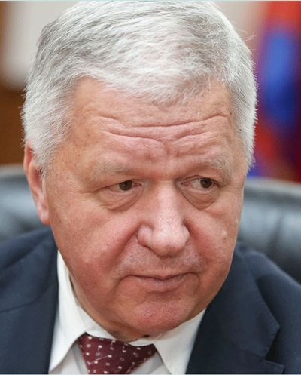 | Михаил ШМАКОВ,  председатель  Федерации независимых  профсоюзов России

Профсоюзы России оценивают этот Глобальный саммит МОТ как весьма своевременный. Мир переживает ситуацию, сходную с мировой войной. Коронавирус нанёс сильный удар по экономике, по жизни миллиардов людей. Одновременно он предельно чётко высветил накопившиеся в докризисный период социально-экономические проблемы. Многие из них приняли столь резкие черты потому, что до пандемии слишком долго не находили своего решения.
Что-то откладывали «на потом». Где-то не хватало политической воли. Кризис обнажил жестокую истину: или от общих слов с высоких трибун мы переходим к конкретным делам, или мир будет отброшен в хаос и средневековье.
По мере перехода к фазе восстановления, всё чаще раздаются голоса, требующие в виде платы за антикризисные меры «освободить» бизнес и менеджмент от социальной ответственности.
Но профсоюзы знают, что дерегуляция и жёсткая экономия лишь способствуют неравенству и замедляют рост экономики. Ведь в немалой степени кризисы рукотворны.
Попытки воспользоваться чрезвычайными условиями пандемии для закрепления этой «чрезвычайщины» в сфере трудовых отношений должны получить решительный отпор. Вылечить мир от пандемии – это одновременно вылечить его от социально-экономической несправедливости и несвободы.
История мира труда позволила разработать свод правил и инструментарий их применения. В том числе в критических ситуациях.
Тот интеллектуальный багаж, с которым МОТ перешагнула через своё столетие, позволяет нам без промедления не просто вернуться к привычному, «нормальному» прошлому. Он дает шанс построить более разумный, справедливый и эффективный мир.
Именно о такой «лучшей нормальности» говорит Генеральный директор МОТ Гай Райдер. Именно поэтому для нас столь важна Декларация Столетия МОТ о будущем труда с её повесткой дня, ориентированной на человека.
Свод норм МОТ должен применяться как внутри стран, так и в международных отношениях. Как в периоды мира, так и в периоды войн. А сегодня мы воюем с невидимым, но общим для нас врагом. Он уносит не только жизни и здоровье, но и благосостояние миллионов.
Все участники экономики – от мелких предприятий до глобальных сетей – должны быть поставлены в условия обязательного выполнения стандартов МОТ. Мы приветствуем и поддерживаем стоящую на четырех «столпах» стратегию МОТ по преодолению последствий пандемии. Создание эффективной занятости как основы справедливых доходов и защита работников на производстве лежат в основе решений, которые предстоит принять.
Настало время распространить социальную защиту на всех. Безопасность и гигиена труда являются одним из основных прав человека. В условиях преодоления пандемии они должны быть включены в число фундаментальных норм МОТ.
Заражение COVID на рабочих местах должно быть включено в перечень профессиональных заболеваний, согласно Рекомендации МОТ № 194. Как известно, она предусматривает информирование, медицинскую помощь и компенсацию работникам.
Изменения в социально-трудовой сфере должны происходить только на основе социального диалога. Об этом четко говорится в стратегии МОТ по преодолению последствий пандемии. Подобное сотрудничество позволяет принимать полезные для всех граждан решения.
Проделанная в нашей стране работа по внесению поправок в Конституцию – пример такого взаимодействия. Профсоюзы внесли в неё весомый вклад.
Любые изменения законодательства в сфере труда необходимо согласовывать с профсоюзами. Законодательство об охране труда должно быть усилено, а число и полномочия инспекторов труда увеличены.
Некоторые изменения, внесённые государством во время изоляции, могут быть «взяты на вооружение». Среди них – увеличение финансирования здравоохранения и экономики ухода, расширение прав на социальные пособия.
Стабильная занятость должна предусматриваться для представителей таких профессий, как самозанятые, платформенные и неформальные работники. Им нужно обеспечить должный уровень охраны труда, достойный доход и социальную защиту.
Всё это требует от нас новаторского, комплексного подхода. Уверен, что этот Саммит станет вкладом в достижение нового социального договора – как в рамках МОТ, так и на национальном уровне.

